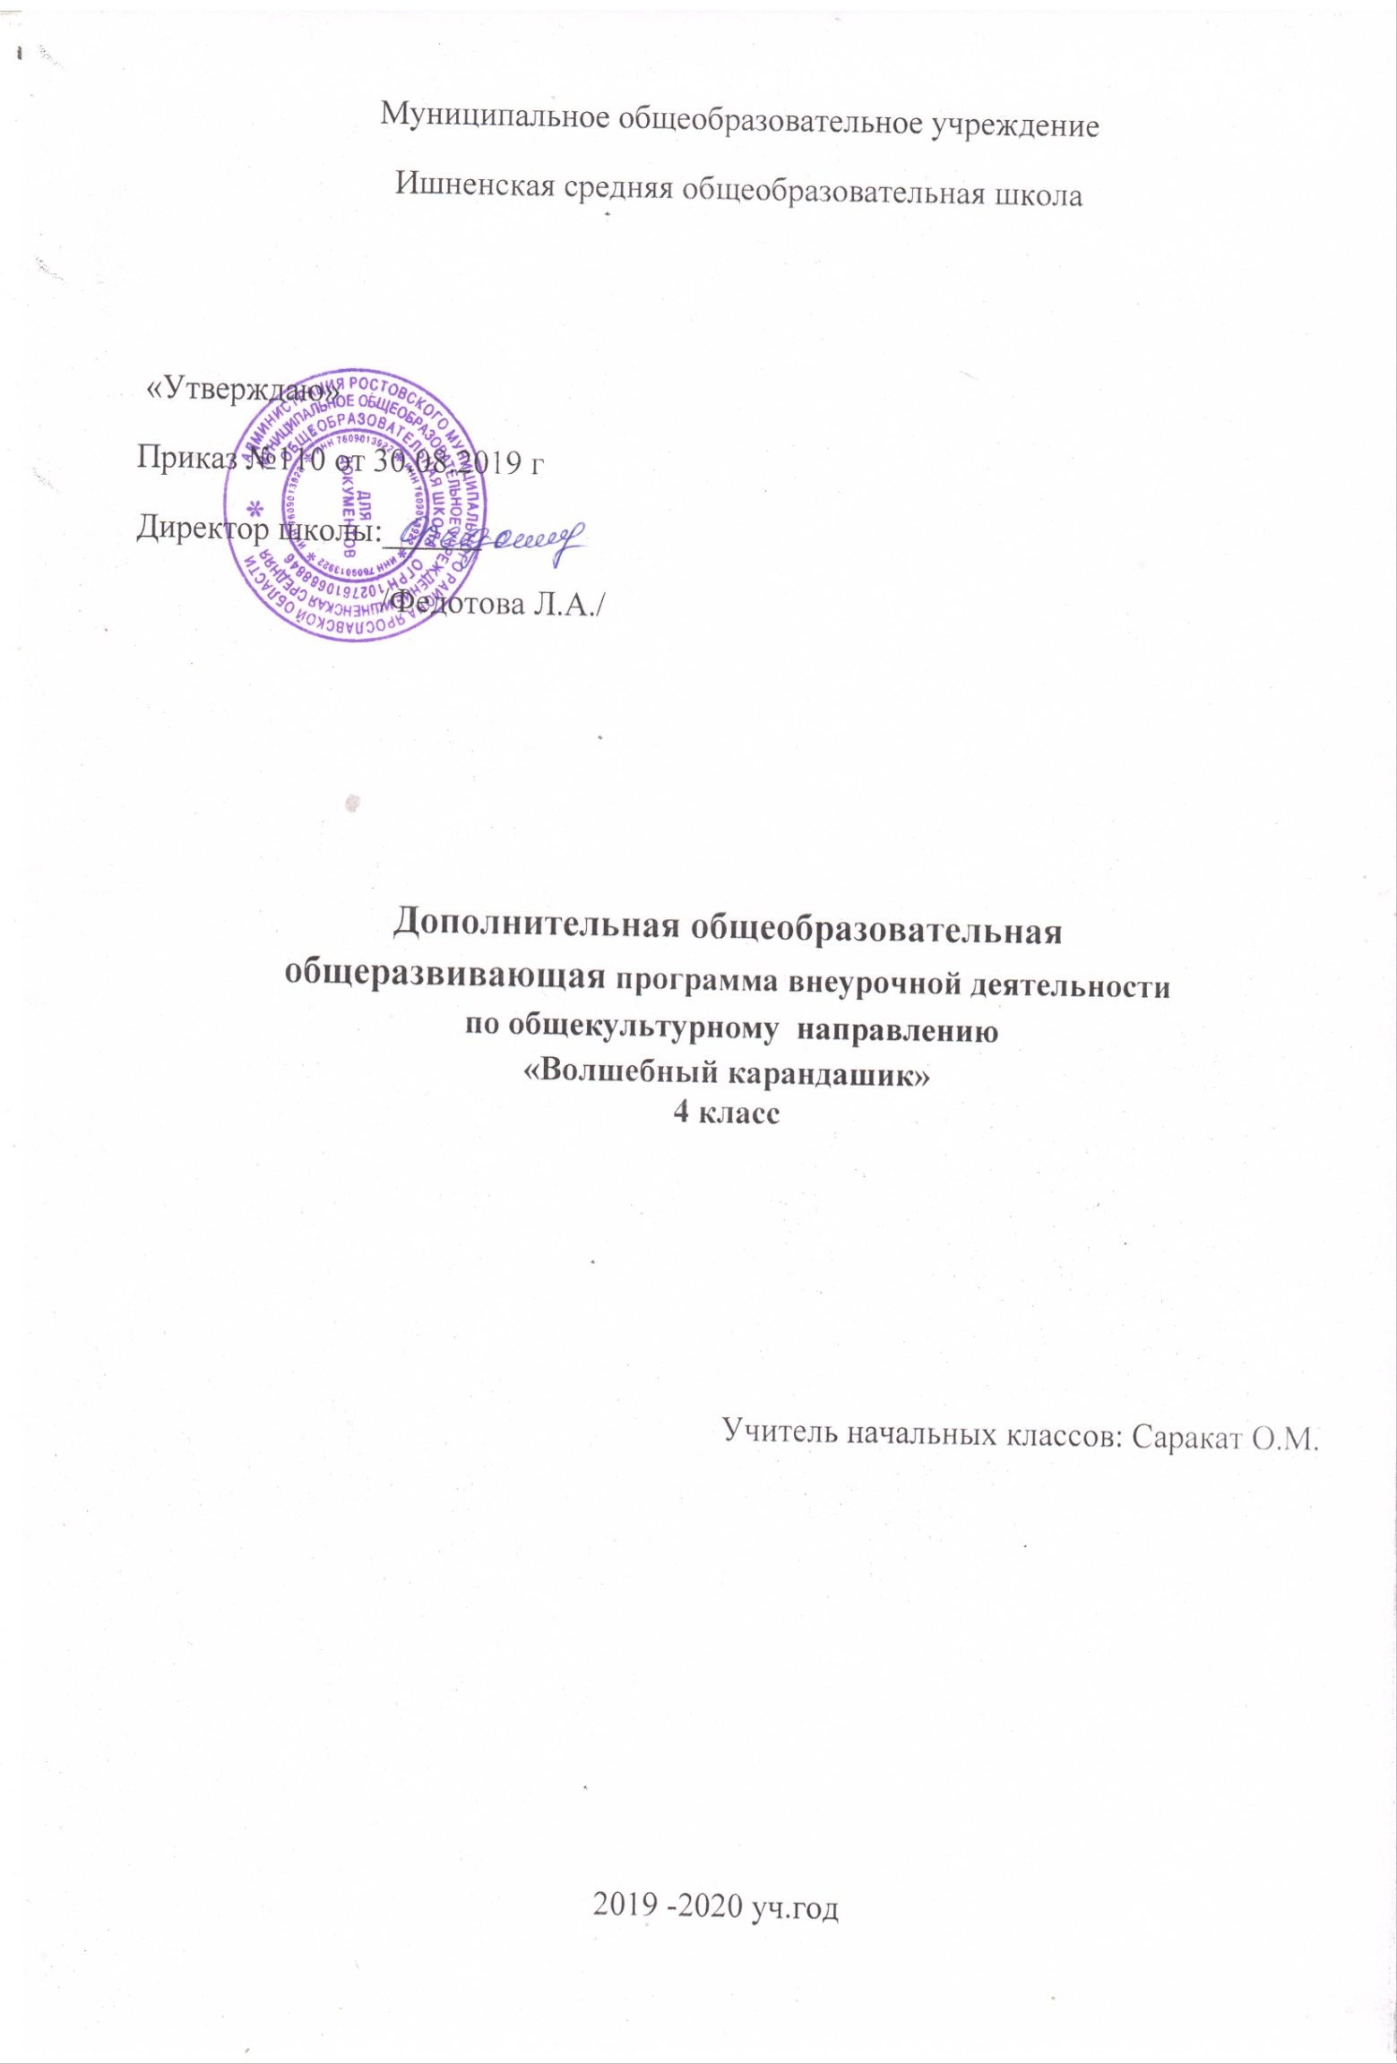

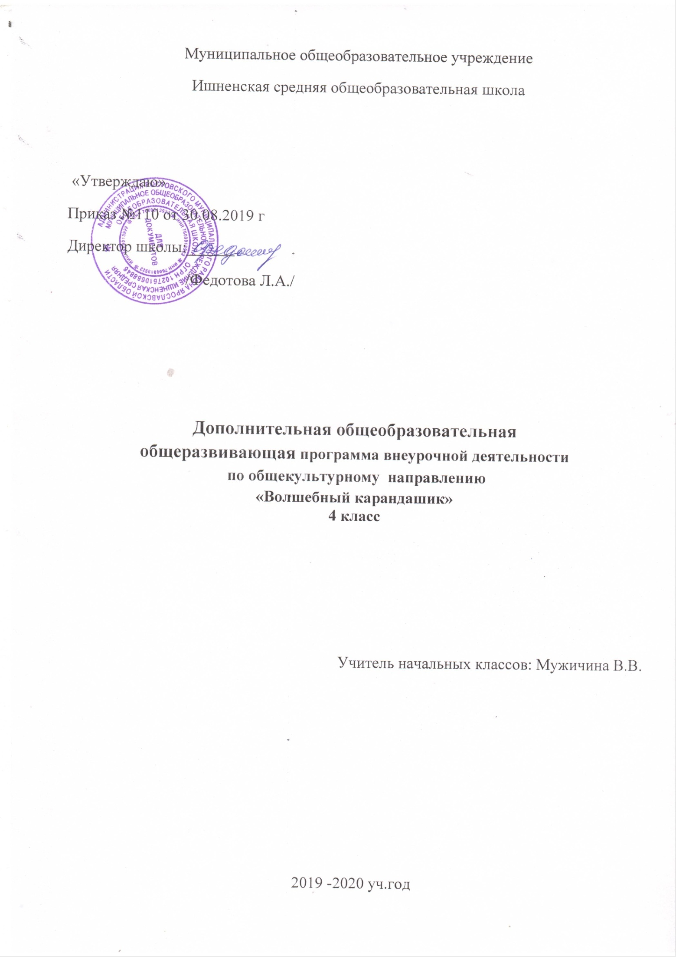

ПОЯСНИТЕЛЬНАЯ ЗАПИСКА

Нетрадиционные техники рисования – это толчок к развитию воображения, творчества, проявлению самостоятельности, инициативы, выражения индивидуальности. Рисование нетрадиционной техникой стимулирует положительную мотивацию, вызывает радостное настроение, снимает страх перед процессом рисования.

Программа кружка основана на принципах последовательности, наглядности, целесообразности и тесной связи с жизнью. Рисование помогает ребенку познавать окружающий мир, приучает анализировать формы предметов, развивает зрительную память, пространственное мышление и способность к образному мышлению.

Данная программа опирается на возрастные особенности детей, особенности их восприятия цвета, формы, объема предметов.

Занятия построены в виде игры – знакомство с необычными способами создания рисунков, которые выводят ребенка за привычные рамки рисования. Ребёнку предлагаются различные виды рисования: точками, пальчиками, брызгами, с использованием ниток, трафаретов, воска. На каждом занятии даётся подробное объяснение техники рисования и образец выполняемой работы.

При этом у ребёнка есть возможность не просто скопировать, повторить образец, но и внести свои элементы, выразить своё видение данного предмета, исходя из собственных наблюдений и воображения.

Образовательный процесс имеет ряд преимуществ:

- занятия проводятся в свободное время;

- обучение организовано на добровольных началах.

Тип программы: образовательная программа по художественному творчеству для младших школьников.

**Формы занятий.**

Одно из главных условий успеха обучения и развития творческих способностей ребёнка – это индивидуальный подход. Важен и принцип обучения и воспитания  в коллективе. Он предполагает сочетание коллективных, групповых, индивидуальных форм организации на занятиях. Коллективные и групповые задания вводятся в программу с целью формирования опыта общения и чувства коллективизма.

Программа внеурочной деятельности «Волшебный карандашик» представляет собой внеурочную деятельность учащихся, составлена для учащихся 4 класса школы на 1 год обучения (34 часа). Занятия проводятся 1 раз в неделю, продолжительность занятия – 35 минут.

**Актуальность.**

Стандарт предполагает реализацию в образовательном учреждении как урочной, так и внеурочной деятельности. Организация внеурочной деятельности входит в обязанности школы и учителей.

Наш микрорайон удалён от центра. Поэтому не все дети имеют возможность посещать учреждения дополнительного образования, в частности, художественную школу. А данная программа позволяет удовлетворить потребность детей 9-10 лет в реализации своих художественных желаний и возможностей.

Детям очень сложно изображать предметы, образы, сюжеты, используя традиционные способы рисования: кистью, карандашами, фломастерами. Использование лишь этих предметов не позволяет детям более широко раскрыть свои творческие способности. Существует много техник нетрадиционного рисования, их необычность состоит в том, что они позволяют детям быстро достичь желаемого результата. Во многих учреждениях детей знакомят с нетрадиционным рисованием.

Изобразительная деятельность с применением нетрадиционных материалов и техник способствует развитию у ребёнка:

* мелкой моторики рук и тактильного восприятия;
* пространственной ориентировки на листе бумаги, глазомера и зрительного восприятия;
* внимания и усидчивости;
* наблюдательности, эмоциональной отзывчивости;
* в процессе этой деятельности у школьника формируются навыки контроля и самоконтроля.

Содержание данной программы насыщенно, интересно, эмоционально значимо для младших школьников, разнообразно по видам деятельности. При использовании нетрадиционных техник рисования хорошие результаты получаются у всех детей. Данное пособие предлагается как помощь в работе учителю начальных классов во внеурочной деятельности. Краткое описание используемых техник рисования позволит любому преподавателю проводить кружковые занятия.

**Цели программы**:

* формирование художественной культуры школьников, развитие природных задатков, творческого потенциала;
* расширение диапазона чувств и зрительных представлений, фантазий, воображения;
* воспитание эмоциональной отзывчивости на явления окружающей действительности, на произведения искусства.

**Задачи:**

* ознакомить детей с нетрадиционными техниками изображения, их применением, выразительными возможностями, свойствами изобразительных материалов;
* создать условия для развития творческих способностей детей;
* способствовать воспитанию у детей интереса к изобразительной деятельности; усидчивости, аккуратности и терпения при выполнении работы; культуры деятельности;
* создать условия для формирования навыков сотрудничества; оценки и самооценки.

**Планируемые результаты:**

**Личностные.**

1. ***Личностные универсальные учебные действия***

У учащихся будут сформированы:

- учебно-познавательный интерес к новому материалу и способам решения новой задачи;

- способность к оценке своей работы;

- чувство прекрасного и эстетические чувства

**Метапредметные.**

1. ***Регулятивные универсальные учебные действия***

Ученики научатся:

- принимать и сохранять учебную задачу;

- планировать свои действия в соответствии с поставленной задачей и условиями её реализации;

- осуществлять итоговый и пошаговый контроль по результату;

- адекватно оценивать свою работу;

- адекватно воспринимать предложения и оценку учителя и других членов кружка.

***2. Познавательные универсальные учебные действия***

Ученики научатся:

- осуществлять анализ объектов с выделением существенных и несущественных признаков;

- произвольно и осознанно владеть общими приёмами рисования.

***3. Коммуникативные универсальные учебные действия***

Ученики научатся:

- допускать возможность существования у людей различных точек зрения;

- формулировать собственное мнение и позицию;

- задавать вопросы, необходимые для организации собственной деятельности;

- договариваться и приходить к общему решению в совместной деятельности.

**Предметные**

Ученики научатся:

- создавать простые композиции на заданную тему;

- различать основные и составные, тёплые и холодные цвета;

- изображать предметы различной формы;

Ученики получат возможность научиться:

- видеть, чувствовать и изображать красоту и разнообразие природы, предметов.

УЧЕБНО-ТЕМАТИЧЕСКИЙ ПЛАН (34 ч)

|  |  |  |
| --- | --- | --- |
| № п/п | Тема занятия | Количество часов |
| 1. | Пальцевая живопись | 2 |
| 2. | Печатание. | 3 |
| 3. | Рисование мазками | 1 |
| 4. | Рисование свечой | 6 |
| 5. | Монотипия | 3 |
| 6. | Рисование «набрызгом» | 2 |
| 7. | Рисование по мокрой бумаге | 5 |
| 8. | Совмещение техник | 1 |
| 9. | Тычок жёсткой полусухой кистью, оттиск смятой бумагой | 2 |
| 10. | Мраморные краски | 1 |
| 11. | Аппликация с дорисовыванием | 2 |
| 12. | Рисование мелом | 2 |
| 13. | Граттаж | 2 |
| 14. | Ниткография | 1 |
| 15. | Обобщающее занятие | 1 |

СОДЕРЖАНИЕ КУРСА

***Пальцевая живопись.***

Знакомство с новым приёмом рисования. Введение понятия «композиция». Рисование на темы: «Цветы на клумбе», «Ветка рябины», «Кисть винограда».

***Печатание***.

Знакомство с новым приёмом рисования. Создание композиции на тему «Осенний букет». Коллективная работа «Дерево дружбы».

***Рисование мазками.***

Рассматривание репродукций русских художников-пейзажистов. Рисование на тему «Осень».

***Рисование свечой.***

Знакомство с новым приёмом рисования. Введение понятия «симметрия». Создание композиции «Ваза для цветов». Рисование на тему «Звёздное небо».

***Монотипия.***

Закрепление понятия «симметрия». Знакомство с новым приёмом рисования. Рисунок бабочки. Рисунок, созданный на основе кляксы («На что похоже?»). Иллюстрирование русской народной сказки «Мужик и медведь».

***Рисование свечой.***

Закрепление навыка работы со свечой. Рисование на темы: «Узоры на окнах», «Снежинки», «Снеговик».

***Рисование «набрызгом».***

Знакомство с новым приёмом рисования. Рисование с помощью шаблонов на темы: «Моё имя», «Зимний пейзаж».

***Рисование по мокрой бумаге.***

Знакомство с новым приёмом рисования. Рисование на темы «Ветка ели», «Новогодняя ёлка» (групповая работа).

***Совмещение техник.***

Закрепление умения работать с изученными приёмами рисования. Изображение новогодних шаров.

***Тычок жёсткой полусухой кистью, оттиск смятой бумагой.***

Рисование на темы: «Ёжики на опушке», «Морские ежи».

***Мраморные краски.***

Знакомство с новым приёмом рисования. Рисование на темы по выбору: «Красивые узоры», «Волшебный цветок».

***Аппликация с дорисовыванием.***

Закрепление умения работать с изученными приёмами рисования. Рисунки с использованием геометрических фигур.

***Рисование мелом.***

Знакомство с новым приёмом рисования. Закрепление понятия «композиция». Рисование на темы «Зимняя ночь» (на чёрном фоне), «Стрекозы» (на синем фоне).

***Граттаж.***

Знакомство с новым приёмом рисования. Введение понятия «натюрморт». Рисование на темы «Лесной натюрморт», «Космос».

***Ниткография.***

Знакомство с новым приёмом рисования. «Загадки».

***Печатание.***

Закрепление умения работать с изученными приёмами рисования. Групповая работа «Улица».

***Рисование по мокрой бумаге.***

Закрепление умения работать с изученными приёмами рисования. Рисование на темы: «Закат на море», «Одуванчики», «Ирисы».

***Рисование свечой.***

Закрепление умения работать с изученными приёмами рисования. Рисование на темы: «Тюльпаны», «Букет роз».

***Обобщающее занятие.***

Закрепление умения работать с изученными приёмами рисования. Коллективная работа «Дорисуй».

КАЛЕНДАРНО-ТЕМАТИЧЕСКОЕ ПЛАНИРОВАНИЕ (34 ч)

|  |  |  |  |
| --- | --- | --- | --- |
| Дата | № п/п | Тема занятия | Количество часов |
|  |  | ***Пальцевая живопись*** | **2** |
|  | 1. | Цветы на клумбе. | 1 |
|  | 2. | Ветка рябины. Кисть винограда. | 1 |
|  |  | ***Печатание*** | **2** |
|  | 3. | Осенний букет. | 1 |
|  | 4. | Волшебные ладошки.  Дерево дружбы (коллективная работа) | 1 |
|  |  | ***Рисование мазками*** | **1** |
|  | 5. | Осень | 1 |
|  |  | ***Рисование свечой*** | **2** |
|  | 6. | Ваза для цветов. | 1 |
|  | 7. | Звёздное небо. | 1 |
|  |  | ***Монотипия*** | **3** |
|  | 8. | Бабочка. | 1 |
|  | 9. | На что похоже? | 1 |
|  | 10. | В гостях у сказки. Иллюстрирование русской народной сказки «Репка» | 1 |
|  |  | ***Рисование свечой*** | **2** |
|  | 11. | Узоры на окнах. Снежинки. | 1 |
|  | 12. | Снеговик. | 1 |
|  |  | ***Рисование «набрызгом»*** | **2** |
|  | 13. | Моё имя. | 1 |
|  | 14. | Зимний пейзаж. | 1 |
|  |  | ***Рисование по мокрой бумаге*** | **2** |
|  | 15. | Ветка ели. | 1 |
|  | 16. | Новогодняя ёлка (групповая работа) | 1 |
|  |  | ***Совмещение техник*** | **1** |
|  | 17. | Ёлочные шары. | 1 |
|  |  | ***Тычок жёсткой полусухой кистью, оттиск смятой бумагой*** | **2** |
|  | 18. | Ёжики на опушке. | 1 |
|  | 19. | Морские ежи. | 1 |
|  |  | ***Мраморные краски.*** | **1** |
|  | 20. | Волшебный цветок. | 1 |
|  |  | ***Аппликация с дорисовыванием*** | **2** |
|  | 21. | На что похоже? (многоугольники) | 1 |
|  | 22. | На что похоже? (круги) | 1 |
|  |  | ***Рисование мелом*** | **2** |
|  | 23. | Зимняя ночь. | 1 |
|  | 24. | Стрекозы. | 1 |
|  |  | ***Граттаж*** | **2** |
|  | 25. | Лесной натюрморт (грибы и ягоды). | 1 |
|  | 26. | Космос. | 1 |
|  |  | ***Ниткография*** | 1 |
|  | 27. | Загадки. |  |
|  |  | ***Печатание*** | **1** |
|  | 28. | Улица(групповая работа) | 1 |
|  |  | ***Рисование по мокрой бумаге*** | **3** |
|  | 29. | Закат на море | 1 |
|  | 30. | Одуванчики | 1 |
|  | 31. | Ирисы | 1 |
|  |  | ***Рисование свечой*** | **2** |
|  | 32. | Тюльпаны. | 1 |
|  | 33. | Букет роз. | 1 |
|  |  | ***Обобщающее занятие*** | **1** |
|  | 34. | Дорисуй (коллективная работа) | 1 |

КРАТКОЕ ОПИСАНИЕ ЗАНЯТИЙ

|  |  |  |  |  |  |  |  |  |  |  |  |  |
| --- | --- | --- | --- | --- | --- | --- | --- | --- | --- | --- | --- | --- |
| тема | | цель | | | материал | | | | | | содержание | |
| ***Пальцевая живопись (2 ч)*** | | | | | | | | | | | | |
| «Цветы на клумбе» | | Показать детям, что рисовать можно не только кисточкой, но и пальчиками, прием «примакивание» (для листьев). Развивать чувство композиции, цветовосприятие. | | | Бумага, акварель, влажные салфетки. | | | | | | Рассмотреть иллюстрации цветов, рябины, винограда. На листе бумаги правильно расположить рисунок (размер, местоположение). | |
| «Ветка рябины.  Кисть винограда» | |
| ***Печатание (2 ч)*** | | | | | | | | | | | | |
| «Осенний букет» | | Учить детей работать с разными материалами (листьями). Развивать стойкий интерес к рисованию, воображение. Воспитывать аккуратность. | | | Опавшие листья, краска, кисти, бумага. | | Рассмотреть опавшие листья.  Покрасить их и отпечатать на листе бумаги. | | | | | |
| «Волшебные ладошки»  «Дерево дружбы» (коллективная работа) | | Развивать фантазию детей, умение воплотить в рисунке своё видение предмета. | | | Бумага, краски. | | На листе бумаги дети отпечатывают свои ладошки. Находят сходство с каким-либо предметом и дорисовывают детали.  В конце занятия каждый ребёнок отпечатывает свою ладошку на заготовленном силуэте дерева. Получается разноцветное дерево с листиками-ладошками. | | | | | |
| ***Рисование мазками (1ч)*** | | | | | | | | | | | | |
| «Осень» | | Обогатить изобразительный опыт ребенка. Способствовать развитию интереса к рисованию. Развивать художественное восприятие. | | | Бумага, гуашь. | | | | | | Рассмотреть репродукции картин художников-пейзажистов. Предложить детям почувствовать себя художниками и нарисовать осеннюю картину. Объяснить последовательность работы. | |
| ***Рисование свечой (2 ч)*** | | | | | | | | | | | | |
| «Ваза для цветов» | | Показать, что рисовать можно не только красками. Закрепить умение составлять простые узоры. Развивать чувство композиции. | | | Краски, бумага, кусочки свечки. | | | | | | Рассмотреть прозрачную вазу. Выдать детям шаблоны ваз. На листе бумаги правильно расположить рисунок. Постараться передать прозрачность, лёгкость вазы с помощью обведения контура свечой и прорисовывания узоров внутри вазы. | |
| «Звёздное небо» | | Рассмотреть иллюстрацию звёздного неба. Обратить внимание на размеры и количество звёзд. Прорисовать свечой звёзды, планеты, кометы, покрыть сверху чёрной или фиолетовой акварелью. | |
| ***Монотипия (3 ч)*** | | | | | | | | | | | | |
| «Бабочка» | | Познакомить с жизнью бабочек, опыляющих растения и собирающих нектар.  Закрепить представление, что предметы, имеющие одинаковые левую и правую стороны, называются симметричными.  Познакомить с техникой монотипии. Развивать у детей чувство гармонии и красоты, восприятие цвета. | | | Бумага, акварель. | | | | | | Рассмотреть разные виды бабочек. Обратить внимание на форму, строение бабочек, на узор крыльев, на симметричность. Сложить альбомный лист пополам. На половинку листа нанести 2 разноцветных пятна (одно большое, другое поменьше), сложить половинки, прогладить ладонью, развернуть. Теперь нужно дорисовать головку, туловище, усики. | |
| «На что похоже?» | | Закрепить приём монотипии. Развивать фантазию детей, чувство цвета. | | | | Бумага, акварель. | | | | | | На половину листа нанести несколько пятен краской, сложить бумагу пополам, прогладить. Пофантазировать, дополнить рисунок деталями, чтобы получился какой-либо предмет. |
| В гостях у сказки «Мужик и медведь» | | Вспомнить сказку. Методом монотипии нарисовать медведя. Дополнить рисунок изображением репы, листьев. |
| ***Рисование свечой (2 ч)*** | | | | | | | | | | | | |
| «Узоры на окнах»,  «Снежинки» | | Обогатить знания детей о зимних изменениях в природе. Закрепить умение рисования свечой, развивать воображение. Учить детей составлять композицию. | | | Бумага, акварель, кусочки свечки. | | | | | | Показать слайды с морозными узорами. Рассказать детям, как они образуются. Обратить внимание на красоту и необычность узоров. Рисунок прорисовать свечой, сверху покрыть голубой акварелью.  Рассмотреть форму снежинок, обратить внимание детей на симметричность, красоту снежинок. Учить детей видеть прекрасное в обычных предметах. | |
| «Снеговик» | | Поговорить о детских забавах зимой. Выслушать рассказы детей о том, как можно слепить снеговика. | |
| ***Рисование «набрызгом» (2 ч)*** | | | | | | | | | | | | |
| «Моё имя» | | Развивать воображение, координацию движения. Развивать интерес к рисованию. Развивать мускулатуру пальцев, глазомер. Дать детям возможность испытать положительные эмоции при выполнении рисунка. | | | Трафареты букв, зубная щётка, краски. | | | | | | На листе бумаги дети выкладывают из букв своё имя (прямо, «волной», «зигзагом»). Украшают методом «набрызга» (краска наносится на зубную щётку и с помощью зубочистки разбрызгивается поверх трафаретов) | |
| «Зимний пейзаж» | | Бумага, зубная щетка, расческа, силуэты: дерево, пень, солнце, белка | | | | | | Из шаблонов выкладывают пейзаж, «Раскрашивают» методом «набрызга». | |
| ***Рисование по мокрой бумаге (2 ч)*** | | | | | | | | | | | | |
| «Ветка ели» | | Учить детей видеть красоту окружающего мира. Развивать воображение, воспитывать аккуратность. | Краски, поролон или большая кисточка, бумага для акварели. | | | | | | Рассмотреть рисунок ели, направление иголок. Объяснить порядок выполнения работы. При работе с мокрой бумагой очень важно «поймать» нужный момент. Если бумага будет слишком сырой, рисунок расплывётся. В то же время, если бумага пересохнет, не получится эффекта «пушистости». | | | |
| «Новогодняя ёлка» (групповая работа) | | Учить детей работать в группе. | Краски, поролон или большая кисточка, бумага для акварели. Маленькие кисточки для прорисовывания новогодних игрушек, гирлянд. | | | | | | Дети организуются в группы по 2-3 человека. На листе мокрой бумаге рисуют ёлку (договариваются, кто какие детали прорисовывает, работают все одновременно, пока бумага не высохла). Когда рисунок ёлки подсохнет, украшают игрушками, гирляндами. | | | |
| ***Совмещение техник (1 ч)*** | | | | | | | | | | | | |
| «Ёлочные шары» | | Учить детей использовать в рисунке разные техники. Развивать воображение, активизировать мыслительную деятельность. | | Краски, свечи, зубная щётка, поролон. | | | | Рассказать детям, как изготавливаются ёлочные игрушки, в частности, шары. Показать, как в данном рисунке можно сочетать разные техники: украшать «набрызгом», объёмность и блеск показать с помощью свечи. | | | | |
| ***Тычок жёсткой полусухой кистью, оттиск смятой бумагой (2 ч)*** | | | | | | | | | | | | |
| «Ёжики на опушке» | Пополнить знания детей о жизни лесных и морских ежей. Развивать наглядно-образное мышление, воображение | | | Гуашь, жёсткие кисти, бумага упаковочная | | | | | | Рассмотреть рисунок ежа. Объяснить технику рисования. Предложить детям пофантазировать, дополнив изображение подходящими деталями. | | |
| «Морские ежи» | Рассмотреть рисунок морского ежа, других обитателей подводного мира. Обратить внимание детей на цвет воды, на подводные растения. Обговорить детали композиции. | | |
| ***Мраморные краски (1 ч)*** | | | | | | | | | | | | |
| «Волшебный цветок» | Показать детям, что при смешивании крема с красками рисунок получается «мраморным». Развивать фантазию, интерес к рисованию. | | | Бумага, гуашь, крем | | | | | | Смешать крем (для бритья, для рук) с разноцветными красками. Рисовать цветок. | | |
| ***Аппликация с дорисовыванием (2 ч)*** | | | | | | | | | | | | |
| «На что похоже?»  (многоугольники) | | Развивать наблюдательность. Учить детей создавать интересные образы, фантазировать. | | | Карандаши, краски, листы бумаги с наклеенными кусочками цветной бумаги. | | | | | | Раздать листы, на которых наклеены кусочки цветной бумаги. Попросить детей подумать и дорисовать необходимые детали, чтобы получился интересный рисунок. | |
| «На что похоже?»  (круги) | |
| ***Рисование мелом (2 ч)*** | | | | | | | | | | | | |
| «Зимняя ночь» | | Учить детей рисовать мелом на тонированной бумаге. Учить составлять композицию, дополняя основные компоненты рисунка своими деталями. | | | Тонированная бумага (чёрная), белый мел. | | | | | | Раздать листы бумаги. Показать последовательность прорисовывания основных компонентов рисунка (деревья, дома, сугробы, звёздное небо). Предложить дополнить рисунок своими элементами. | |
| «Стрекозы» | | Тонированная бумага (синяя), белый мел. | | | | | | Раздать листы бумаги. Показать последовательность прорисовывания основных компонентов рисунка (стрекозы, кувшинки, волны озера, облака). Предложить дополнить рисунок своими элементами. | |
| ***Граттаж (2 ч)*** | | | | | | | | | | | | |
| «Лесной натюрморт» (грибы и ягоды) | | Познакомить со способом выделения рисунка путем процарапывания. | | | Бумага, чёрная тушь, зубочистки, свечи, восковые мелки. | | | | | | Плотную бумагу покрыть толстым слоем воска или парафина. Можно равномерно растереть по бумаге свечку или раскрасить лист восковыми мелками в разные цвета. Затем широкой кистью, губкой или тампоном из ваты нанести слой туши. Когда тушь высохнет, процарапать рисунок, образуя на черном фоне тонкие белые штрихи. На листе, обработанном цветными мелками, будут проявляться разноцветные полосы, что вызывает неподдельный восторг у детей. Особенно хорошо смотрятся в этом плане картины космоса или ночного города. | |
| «Космос» | | Расширить знания детей о космосе. Развивать воображение, терпение, мелкую моторику пальцев. | | |
| ***Ниткография (1 ч)*** | | | | | | | | | | | | |
| «Загадки» | | Развивать воображение, ассоциативное мышление, мелкую моторику, координацию движения рук. | | | Нитки №10, цветная тушь или гуашь, белая бумага. | | | | | | Альбомный лист сложить пополам. Нитки окунуть в тушь, вложить внутрь и вытягивать их, прижимая верхнюю половинку листа. Объяснить детям, что узоры получатся загадочнее, если нитки вытягивать не прямо, а «волной», полукругом и т. д. Дети рисуют и пытаются увидеть в изображении сходство с каким-либо предметом. | |
| ***Печатание (1 ч)*** | | | | | | | | | | | | |
| «Улица» (групповая работа) | | Развивать координацию движений рук, мелкую моторику, глазомер. | | | Детский строительный материал: кубики, кирпичики, пирамидки, бумага, гуашь. | | | | | | Разбить детей на группы по 2 – 3 человека. Используя шаблоны, дети изображают дома, транспорт. Чтобы рисунок получился красивым, дети должны договориться, что и как будут рисовать. Предложить детям пофантазировать, дополнив рисунок теми, кто может жить в таких домиках. | |
| ***Рисование по мокрой бумаге (3 ч)*** | | | | | | | | | | | | |
| «Закат на море» | | Учить детей видеть красоту окружающего мира. Развивать воображение. | | | Бумага, акварель, поролон или большие кисти. | | | | | | Показать детям репродукции картин художников-маринистов. Объяснить последовательность выполнения работы. Нижняя часть листа покрывается краской цвета морской волны (смешивается синяя и зелёная акварель). Верхняя часть закрашивается светло-фиолетовым цветом. По влажной бумаге в верхней части красной краской прорисовывается половинка солнца. За счёт «расплывания» краски создаётся эффект «марева» и отражения солнца в воде. | |
| «Одуванчики» | | Рассмотреть иллюстрации цветов. Помочь детямсоставить композицию. Чтобы нарисовать одуванчик, достаточно капнуть краской на бумагу. Влажная бумага придаст «пушистость» капле. | |
|  | | Учить детей видеть красоту окружающего мира. Развивать воображение. | | | Бумага, акварель, поролон или большие кисти. | | | | | |
| Прорисовывается цветок ириса. Аналогично придаётся «пушистость». | |
| «Ирисы» | |
| ***«Рисование свечой (2 ч)*** | | | | | | | | | | | | |
| «Тюльпаны» | | Закрепить умение рисовать свечой. Показать детям, что свеча помогает «оживить» рисунок, придать ему объёмность, блеск. | | | Бумага, акварель, свеча. | | | | | | Нарисовать розу или тюльпан 7-8-летнему ребёнку очень трудно. А с помощью свечи такая работа получается у всех детей. Рассмотреть иллюстрации цветов. Объяснить способ рисования. Чтобы получилась роза, достаточно нарисовать «волнистый» круг, а внутри свечой обозначить лепестки. Аналогично рисуется тюльпан. | |
| «Букет роз» | |
| ***Обобщающее занятие (1 ч)*** | | | | | | | | | | | | |
| «Дорисуй» (коллективная работа) | | Научить передавать свое ощущение       изобразительными средствами. Развивать творческие способности, чувство коллективизма, ответственности. | | | Карандаши, листы бумаги | | | | | | Предложить детям поиграть. У каждого ребенка подписанные листы бумаги. Звучит сигнал, дети начинают рисовать. Когда вновь прозвучит сигнал, передают рисунок соседу. Когда рисунок возвращается к ребенку, он смотрит, что получилось и говорит, что хотел нарисовать. | |

Контроль и оценка планируемых результатов.

В конце каждого занятия организуется выставка рисунков. Это дает возможность удовлетворить потребность каждого ребенка в признании успешных результатов, что, в свою очередь, способствует возникновению положительной мотивации к творчеству. Такая работа позволяет каждому ребенку осмыслить результат своей деятельности, сравнить с работами других, задуматься над тем, что у него получилось и что не получилось. Таким образом, создаются условия для выработки оценки и самооценки ребёнка.

Результаты работы внеурочной деятельностибудут представлены в слайдовой презентации. По мере прохождения программы материал презентации будет пополняться. И в конце учебного года дети будут иметь возможность полностью просмотреть результаты своей деятельности.

Литература.

* 1. Давыдова Г. Н. «Нетрадиционные техники рисования в детском саду», М. 2007 г.
  2. Комарова Т. С. «Детское художественное творчество», М. Мозаика-Синтез, 2010 г.
  3. Никитина А. В. «Нетрадиционные техники рисования в детском саду», Каро, 2012 г.
  4. Ресурсы сети Интернет.